C-12 — Imbrication et export de fabrication
Fiche d'exercice Magpie · Lot A — Découverte des composants natifs
Thématique | C4 · Fabrication
Référence au référentiel | REF-113, REF-114, REF-087
Compétence visée | Chiffrer un débit en tenant compte des espacements et des bords perdus, et en tirer un taux de chute défendable.
Case Bloom (révisée) | Analyser × procédurale
Niveau | Expérimenté
Durée cible | 75 minutes
Prérequis | B-13, C-05
Mode de validation | NumericTolerance — tolérance 0.01
Solution de référence | 38 composants
Version | v0.4-260901 — Ind. C — 01/09/2026
Conception | magpie-conception-exercices v2.3

SUJET
Compétence visée
Boucler la chaîne conception-fabrication avec un livrable machine.
Contexte
La plaque se commande à l'unité et le taux de chute figure au devis. Il engage l'entreprise.
Énoncé
Imbrique les 46 pièces découpées fournies dans des plaques de 3 000 × 1 500 mm avec un espacement de 8 mm entre pièces et 15 mm de bord de plaque. Produis le plan de découpe repéré, le nombre de plaques et le taux de matière utile, puis exporte en DXF par plaque.

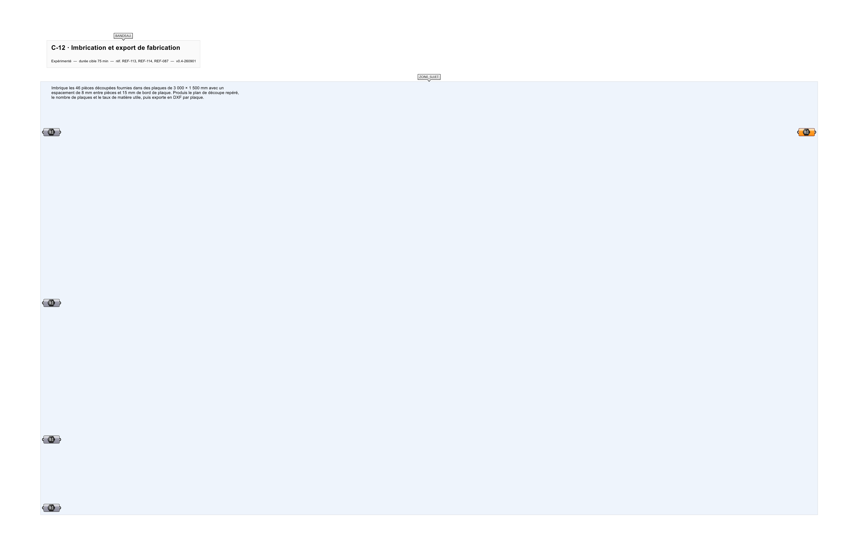
Le canvas à l'ouverture de C-12_sujet.gh : les données fournies et le paramètre REPONSE.
Ce qui vous est fourni
46 contours de pièces internalisés.
Ce qui est attendu
27,36 % de chute, à 0,01 près.
Branchez votre résultat sur le paramètre REPONSE. La correction compare cette sortie en mode NumericTolerance, avec une tolérance de 0.01.
La consigne ne nomme aucun composant, et c'est délibéré : nommer l'outil reviendrait à donner la réponse. Ce lot n'autorise que des composants natifs de Grasshopper pour Rhino 8 — aucun plugin tiers n'est nécessaire.
Barème
4 points imbrication, 3 points indicateurs, 3 points export.
Le corrigé fait l'objet d'une fiche distincte, remise après validation ou en fin de séance.

